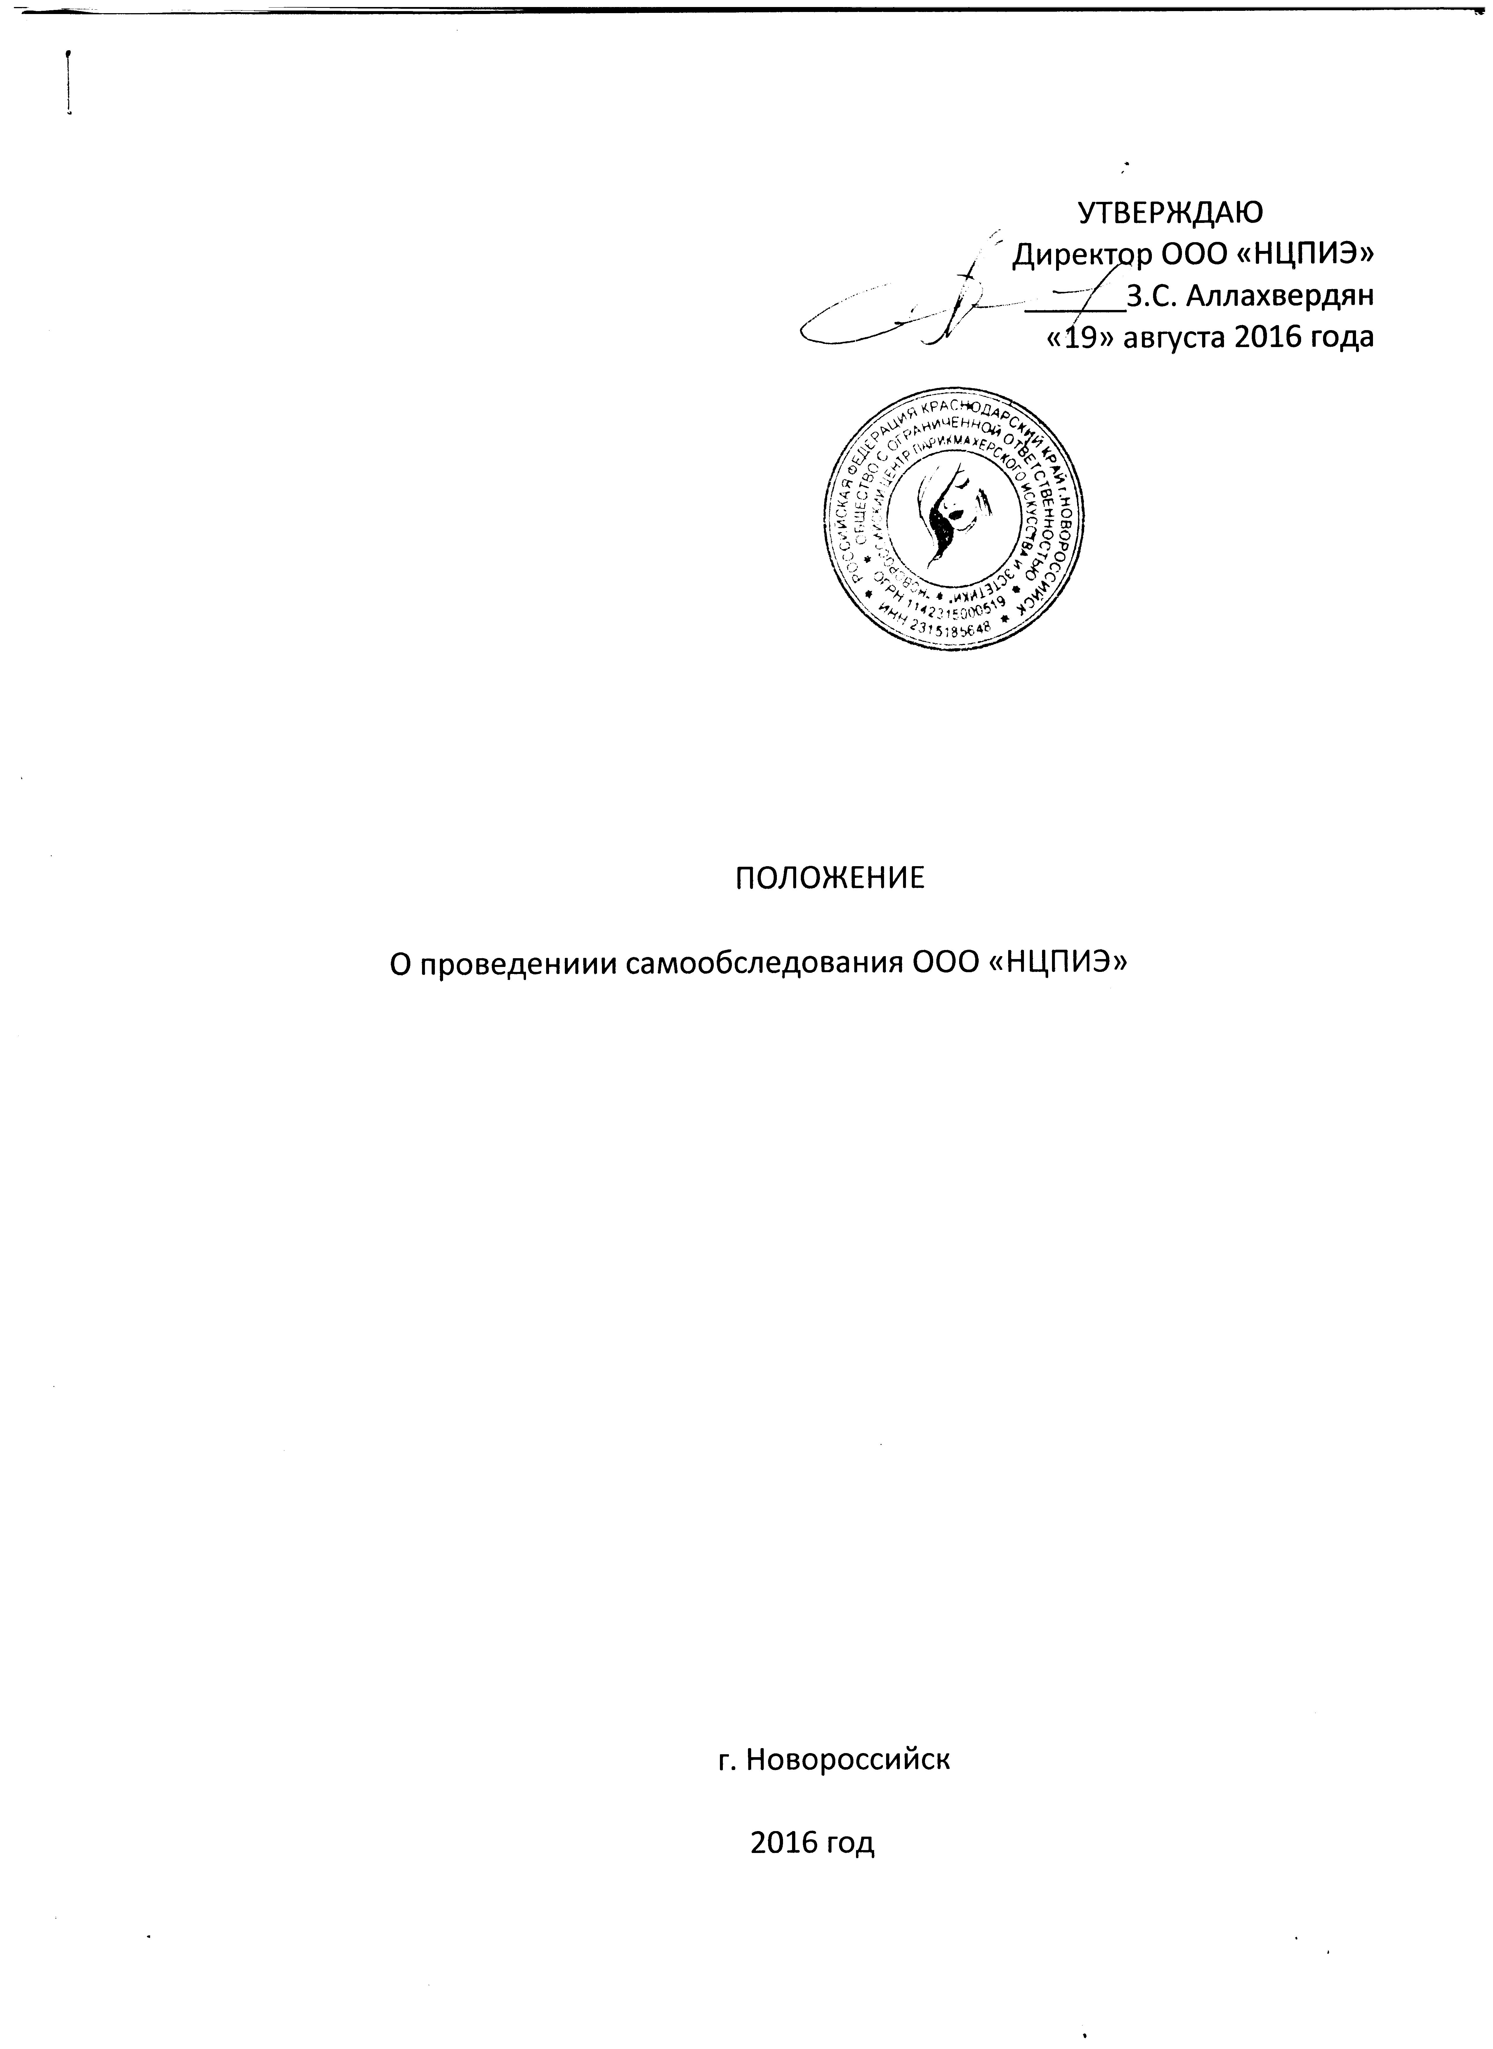

Настоящее Положение о проведении самообследования (далее – ООО «НЦПИЭ»Положение о самообследовании) ООО «Новороссийский центр парикмахерского искусства и эстетики» разработано в соответствии с Федеральным законом № 273-ФЗ «Об образовании в Российской Федерации» от 29.12.2012.

- ОБЩИЕ ПОЛОЖЕНИЯ

1.1. Положение о самообследовании определяет порядок проведения самообследования, сроки и форму проведения, состав лиц, привлекаемых для его проведения, требования к содержанию и структуре отчета о самообследовании.
1.2. Целью проведения самообследования является обеспечение доступности и открытости информации о деятельности ООО «НЦПИЭ», а также подготовка отчета о результатах самообследования (далее - отчет).
1.3. Самообследование проводится ООО «НЦПИЭ» ежегодно.
1.4. Отчет о результатах самообследования утверждается директором ООО «НЦПИЭ».
2. ПОРЯДОК ПРОВЕДЕНИЯ САМООБСЛЕДОВАНИЯ
2.1. Процедура самообследования включает в себя следующие этапы: - планирование и подготовка работ по самообследованию; - организация и проведение самообследования; - обобщение полученных результатов и на их основе формирование отчета; - рассмотрение и утверждение отчета.
2.2. В процессе самообследования проводится оценка: - организационно-правового обеспечения образовательной деятельности; - структуры и системы управления; - содержания и качества подготовки обучающихся; - организации учебного процесса; - востребованности выпускников; - качества кадрового обеспечения; - качества учебно-методического обеспечения; - качества информационного обеспечения; - качества библиотечного обеспечения; - качества материально-технической базы; - функционирования внутренней системы оценки качества образования; - а также анализ иных показателей деятельности ООО «НЦПИЭ».
3. СРОКИ И ФОРМА ПРОВЕДЕНИЯ САМООБСЛЕДОВАНИЯ
3.1. Сроки, форма проведения самообследования, состав лиц, привлекаемых для его проведения, структура отчета о самообследовании определяются приказом директора ООО «НЦПИЭ» ежегодно.
3.2. В комиссию по проведению самообследования включаются директор и педагогические работники ООО «НЦПИЭ».
3.3. В ходе самообследования оценивается деятельность ООО «НЦПИЭ» за год по состоянию на 19 августа текущего года.

4. ОФОРМЛЕНИЕ РЕЗУЛЬТАТОВ САМООБСЛЕДОВАНИЯ
4.1. Отчет о самообследовании ООО «НЦПИЭ» рассматривается и утверждается директором ООО «НЦПИЭ» и заверяется печатью.
4.2. Не позднее 18 августа текущего года отчет размещается на официальном сайте ООО «НЦПИЭ».

